ПАЛ СУХОЙ ТРАВЫ НЕДОПУСТИМ!!!

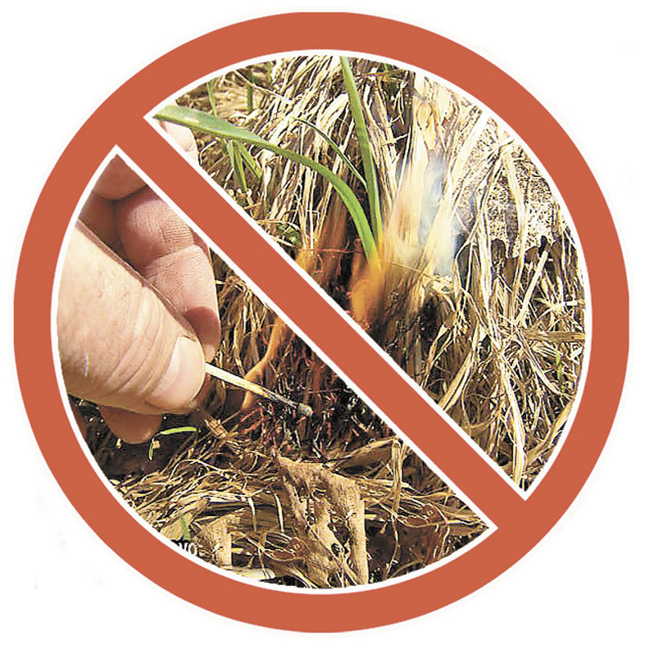
Весеннее поджигание сухой травы при ведении хозяйства стало традицией, стереотипом природопользования и поведения. Как итог - ущерб здоровью жителей, природе и сельскому хозяйству.
Травяные палы охватывают большие площади, и распространяются очень быстро. При сильном ветре фронт огня перемещается со скоростью до 25-30 км/час. Это очень затрудняет их тушение.
Единственным эффективным способом борьбы с травяными палами является их предотвращение. Практически все травяные палы происходят по вине человека.
1. Вред, наносимый травяными палами природе
Травяные палы уничтожают молодую древесную поросль, служат одним из главных источников пожаров в лесах. Гибнут молодые лесопосадки, создаваемые для защиты полей от иссушения, берегов от эрозии, дорог от снежных и пыльных заносов и т.д. Значительная часть защитных лесов и лесополос, погибла от травяных пожаров.
Ежегодно повторяющиеся палы приводят к значительному обеднению природных экосистем, сокращению биологического разнообразия. При сильном травяном пожаре гибнут многие животные, живущие в сухой траве или на поверхности почвы - кто-то сгорает, кто-то задыхается в дыму.
Особенно опасны весенние палы в местах обитания редких и находящихся под угрозой исчезновения видов птиц, гнездящихся на земле или на низких кустарниках. Многие виды растений также с трудом переживают травяные пожары – особенно те, чьи почки находятся на самой поверхности почвы или чьи семена наиболее чувствительны к нагреванию. Травяные палы являются источниками выбросов в атмосферу углекислого газа. Пожары, в том числе и травяные, усугубляют так называемый "парниковый эффект", приводящий к неблагоприятным изменениям и более резким колебаниям климата нашей планеты.
2. Вред, наносимый травяными палами здоровью и жизни человека.
Палы могут служить причиной гибели людей. Дым от травяных палов очень вреден для здоровья, и опасен для жизни людей, страдающих заболеваниями органов дыхания. По данным Всемирной организации здравоохранения, воздействие дыма от таких пожаров (главным образом твердых частиц с диаметром до 2,5 мкм, легко рассеивающихся в атмосфере) вызывает целый спектр заболеваний, в том числе органов дыхания, сердечно-сосудистой системы, а также рост детской смертности.
3. Вред, наносимый травяными палами хозяйству.
Пожары приводят к заметному снижению плодородия почвы. При пожарах теряются азотные соединения (основная часть связанного азота высвобождается в атмосферу), и мертвое органическое вещество почвы, образующееся из отмирающих частей растений. Органическое вещество обеспечивает пористость и рыхлость почвы, ее влагоемкость.
НАПОМИНАЕМ:
- убирайте сухую траву и мусор вокруг дома - но не сжигайте мусор;
- соблюдайте особую осторожность при обращении с огнем, непотушенная спичка или сигарета, брошенная в траву, может привести к серьезному пожару;
- если вы заметили огонек в поле или в лесу, постарайтесь его потушить, чтобы вовремя предотвратить большой пожар.

1 региональный отдел надзорной деятельности
и профилактической работы Управления по ТиНАО
Главного управления МЧС России по г. Москве

